Частное учреждение образования

«Колледж бизнеса и права»

ОТЧЕТ ПО ЛАБОРАТОРНОЙ РАБОТЕ КПиЯП №8

Т.091005

Руководитель практики Е.Н.Коропа

Учащийся А.О.Зеневич

2022

«Классы»

Задание 1

Условие  
 (Добавление исключений)

Создать класс Shar описывающий шар по его радиусу. Закрытое

поле класса – r радиус. Реализовать методы:

* Метод Area, который вычисляет площадь поверхности;
* Метод Volume, который вычисляет объём шара.

Код программы

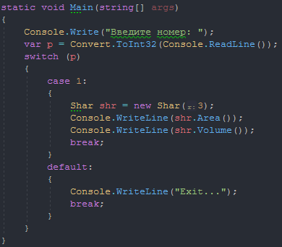

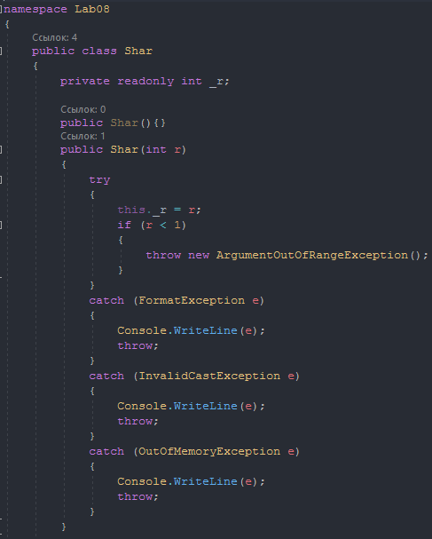

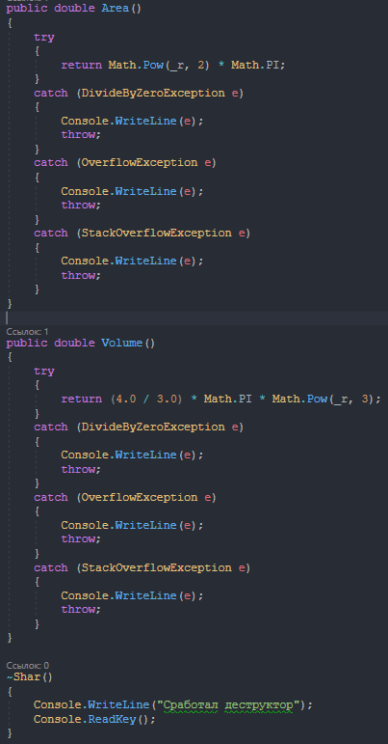

Результат программы

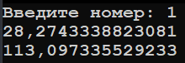

Задание 2

Условие

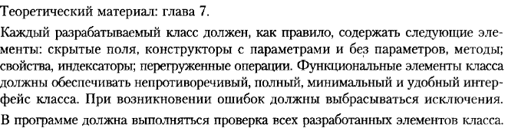

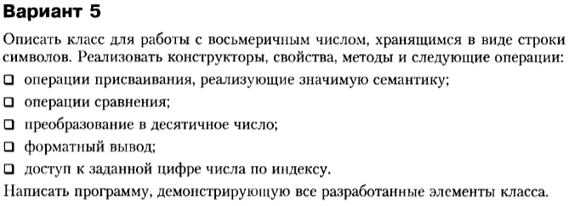

Код программы

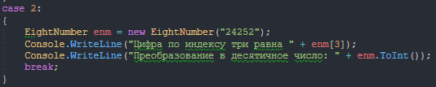

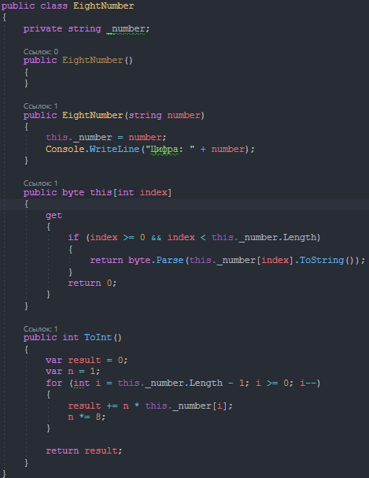

Результат программы

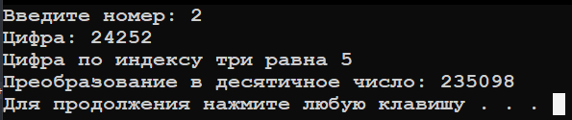

Задание 3

Условие

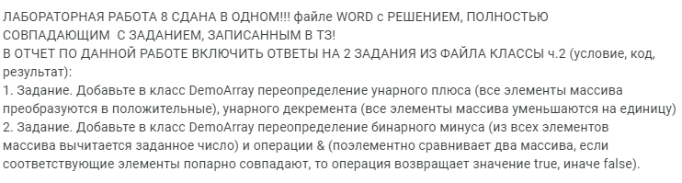

Код программы

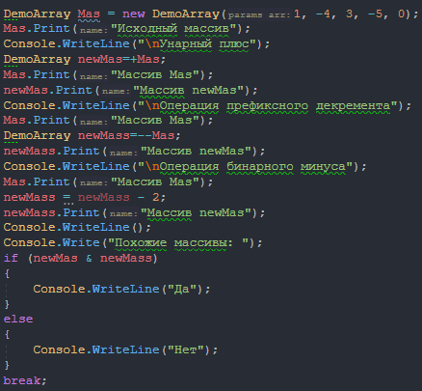

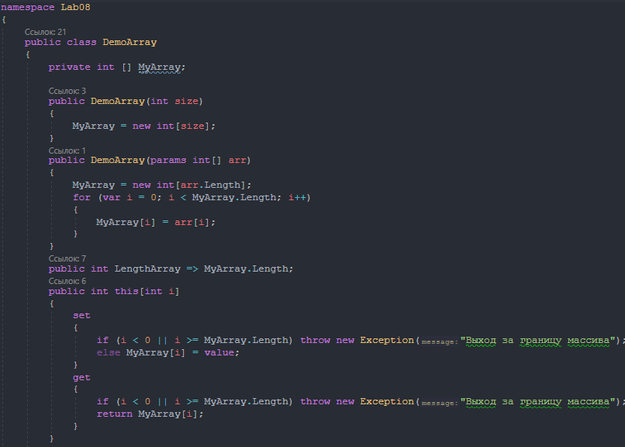

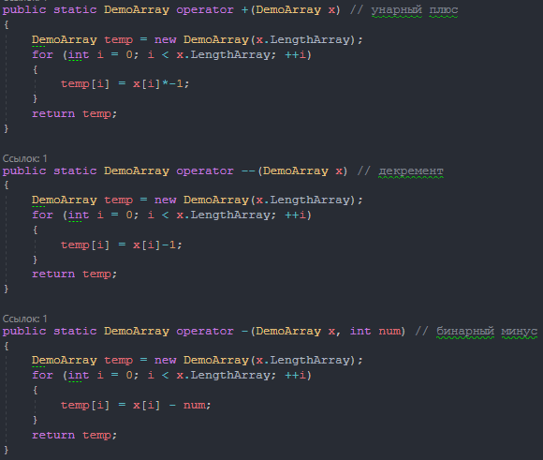

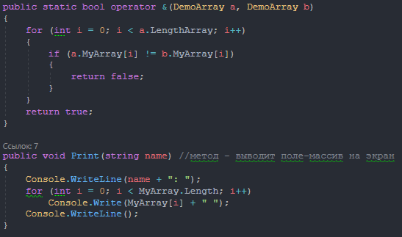

Результат программы

